Plan de protection (COVID-19)

pour les entreprises de la technique du bâtiment avec espaces d’exposition et de vente

Version : 06 décembre 2021

Introduction
Le présent plan de protection décrit les mesures exigées des exploitants d’installations ou d’établissements accessibles au public conformément à l’ordonnance COVID-19 situation particulière. Ces directives s’adressent aux employeurs. Elles permettent de fixer les mesures de protection internes à mettre en œuvre avec la participation des collaborateurs.
But des mesures
Ces mesures ont pour objectif, d’une part, de protéger les collaborateurs et les personnes travaillant dans l’entreprise d’une infection au nouveau coronavirus et, d’autre part, la population générale en tant que bénéficiaire des services. Elles visent également à assurer la meilleure protection possible aux personnes vulnérables, qu’elles soient employées ou clientes.
Bases légales
Ordonnance COVID-19 situation particulière (RS 818.101.26), loi sur le travail (RS 822.11) et ses ordonnances

Explications générales

Transmission du nouveau coronavirus
Le nouveau coronavirus peut se transmettre de plusieurs manières :
- Lors de contacts étroits et prolongés : quand on se tient à moins de 1,5 mètre d’une personne infectée, sans protection (p. ex. paroi de séparation ou masque porté par les deux personnes). Plus le contact est long et rapproché, plus le risque d’infection est grand.
- Par gouttelettes : si une personne malade parle, tousse ou éternue, le virus peut atteindre directement les muqueuses du nez, de la bouche ou des yeux d’autres personnes.
- Via les mains : lors du contact avec des surfaces, des objets ou des personnes, le virus peut aussi se transmettre via les mains. Ils atteignent la bouche, le nez ou les yeux quand on les touche.

Plan de protection

Le plan de protection se base sur les règles en vigueur de l’OFSP :

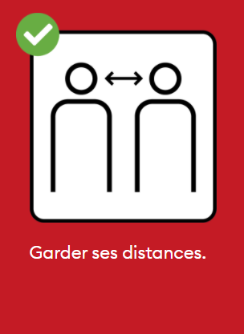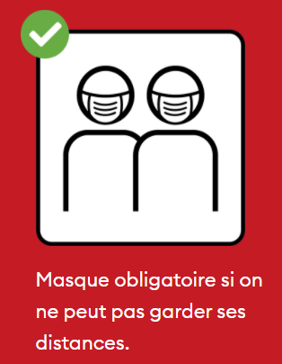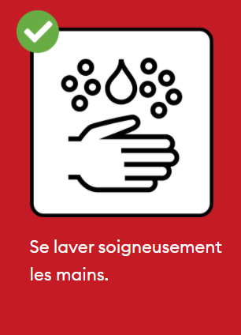

Garder ses distances
Les collaborateurs et les autres personnes gardent une distance de 1,5 m entre eux.
Mesures
- Eviter les poignées de mains, ne pas se saluer poing contre poing ni coude contre coude.
- Garantir une distance de 1,5 m aux postes de travail.
- Garantir une distance de 1,5 m dans les espaces de pause (p. ex. cantines, cuisines, zones communes).
- Prendre les pauses de manière échelonnée lorsque le nombre de places l’exige.
- Dans la salle de pause, laisser au moins une chaise ou une place libre entre les personnes.
- Garantir une distance de 1,5 m dans les toilettes.

Port du masque
Porter un masque lorsque la distance minimale ne peut pas être respectée.
Mesures
- Port du masque obligatoire dans les espaces clos
- Porter un masque lorsque la distance de 1,5 m ne peut pas être respectée.
- Utiliser des masques d’hygiène ou des masques de protection respiratoire FFP1, FFP2.
Important : les masques ne doivent pas être équipés d’une valve d’expiration.

Hygiène des mains
Toutes les personnes de l’entreprise se nettoient régulièrement les mains.
Mesures
- Toutes les personnes de l’entreprise doivent se nettoyer régulièrement les mains à l’eau et au savon, en particulier à leur arrivée au travail, entre les prestations fournies aux clients, avant et après les pauses ainsi qu’avant et après être allées aux toilettes. Lorsque cela n’est pas possible, les mains doivent être désinfectées.
- Mettre à disposition suffisamment de savon et de serviettes en papier (usage unique). Retirer les linges en tissu.
- Retirer les objets inutiles qui pourraient être touchés par les collaborateurs et les clients, comme les magazines, les journaux et les distributeurs d’eau dans les salles d’attente et les zones communes (p. ex. coins café et cuisines).
- Mettre en place des postes destinés à l’hygiène des mains : les clients doivent pouvoir se nettoyer les mains à l’eau et au savon ou avec un désinfectant lorsqu’ils entrent dans l’espace d’exposition / de vente.
- Ne pas se toucher les yeux, le nez et la bouche ou seulement avec des mains lavées.

Nettoyage
Nettoyer régulièrement et de manière adéquate les surfaces et les objets après leur utilisation, en particulier si plusieurs personnes les touchent.
Mesures
Aération
- Assurer un échange d’air régulier et suffisant dans les locaux de travail (p. ex. aérer au moins quatre fois par jour pendant environ 10 minutes).
Surfaces et objets
- Nettoyer régulièrement les surfaces et les objets (p. ex. les surfaces de travail, les claviers, les téléphones et les outils de travail) avec un produit de nettoyage du commerce, en particulier lorsque plusieurs personnes les partagent.
- Ne pas partager les tasses, les verres, la vaisselle ou les ustensiles ; rincer la vaisselle à l’eau et au savon après utilisation.
- Nettoyer régulièrement les poignées de porte, les boutons d’ascenseur, les rampes d’escalier, les machines à café et autres objets qui sont souvent touchés par plusieurs personnes.
WC
- Nettoyer régulièrement les WC, plusieurs fois par jour.
Déchets
- Vider régulièrement les poubelles (en particulier s’il est possible de se nettoyer les mains).
- Porter des gants lors de la manipulation des déchets et les jeter immédiatement après usage.
- Ne pas comprimer les sacs de déchets (risque d’infection, risque de blessure).
Vêtements de travail
- Utiliser des vêtements de travail personnels.
- Laver régulièrement les vêtements de travail.

Personnes vulnérables
Les personnes vulnérables continuent à respecter les mesures de protection de l’OFSP.
Mesures
- Les personnes vulnérables remplissent si possible leurs obligations professionnelles à domicile, éventuellement en effectuant un travail de substitution en dérogation au contrat de travail.
- Organiser les horaires de travail de manière à ce que le trajet soit possible en transports publics en dehors des heures de pointe ou par des moyens individuels.
- Mettre en place une zone de travail clairement définie avec une distance de 1,5 m par rapport aux autres personnes.
- Proposer un travail de substitution sur place.

Personnes atteintes de la COVID-19 au poste de travail
Renvoyer les personnes malades chez elles et leur demander de suivre l’(auto-)isolement selon les consignes de l’OFSP.
Mesures
- Les collaborateurs souffrant de toux, de maux de gorge, de difficultés respiratoires, de fièvre, de sensation de fièvre ou de douleurs musculaires doivent rester à la maison ou être renvoyés chez eux lors de l’apparition de symptômes.

Situations de travail particulières
Prendre en compte les aspects spécifiques du travail et des situations de travail afin d’assurer la protection.
Mesures
Espaces de vente et d’exposition
- Port du masque obligatoire dans les espaces clos
- Poser des panneaux à l’attention des clients (matériel d’information OFSP).
- Offrir la possibilité aux clients de se laver ou de se désinfecter les mains.
- Assurer une distance de 1,5 m entre les clients en attente (p. ex. marquages au sol).
- Créer une zone d’attente avec une distance suffisante entre les personnes, déplacer les files d’attente à l’extérieur du bâtiment si nécessaire.
- Dans la mesure du possible, privilégier un fonctionnement par rendez-vous avec les clients.
- Garder la distance nécessaire lors des entretiens de conseil/vente.
- Equiper la caisse d’une vitre de séparation.
- Proposer/privilégier le paiement sans contact.

Information
Informer les collaborateurs et les autres personnes concernées des directives et des mesures prises.
Mesures
- Informer les clients sur la distance à respecter, le port du masque et l’hygiène des mains à l’entrée (matériel d’information OFSP).
- Instruire les collaborateurs sur la façon correcte de se laver les mains (plan de pandémie OFSP : page 30, vidéo).
- Instruire les collaborateurs sur la façon correcte de se désinfecter les mains (plan de pandémie OFSP : page 31).
- Instruire les collaborateurs sur l’utilisation correcte des masques d’hygiène et de protection respiratoire (Suva).
- Documenter les formations (attestation de formation).
- Informer les collaborateurs vulnérables de leurs droits et des mesures de protection en entreprise (OFSP).

Gestion
Mettre en œuvre des mesures au niveau de la gestion pour appliquer et adapter efficacement les mesures de protection.
Mesures
- Informer les collaborateurs du plan de protection.
- Informer régulièrement les collaborateurs de la situation actuelle.
- Impliquer les collaborateurs dans la mise en œuvre des mesures, tenir compte de leurs propositions.
- Instruire régulièrement les collaborateurs sur les mesures d’hygiène, l’utilisation des masques de protection et la sécurité dans le contact avec les clients.
- Recharger régulièrement les distributeurs de savon et les serviettes jetables et s’assurer qu’ils soient disponibles en suffisance.
- Vérifier et recharger régulièrement les désinfectants (pour les mains) et les produits de nettoyage (pour les objets/surfaces).
- Vérifier et renouveler régulièrement le stock de masques d’hygiène.
- Attribuer les tâches présentant un faible risque d’infection aux collaborateurs vulnérables.
- Sensibiliser les supérieurs au fait que les collaborateurs présentant les symptômes d’une possible infection doivent être immédiatement renvoyés chez eux.

Autres mesures de protection
Mesures

Annexes
Annexe

Conclusion
Le présent document a été établi sur la base d’une solution de branche : ☒ oui ☐ non

______________________________________________________________________________
Entreprise, organisation

______________________________________________________________________________
Personne responsable, signature et date

